班级 姓名 学号 分数
第十二章 《机械能和内能》测试卷（B卷）
（时间：60分钟，满分：100分）
一、选择题（每小题3分，共30分）
1．（2020·南京）如图是内燃机某冲程的工作示意图，四个事例中能量转化与之相同的是（ ）
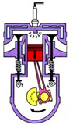
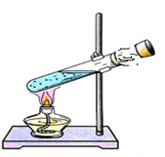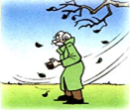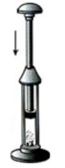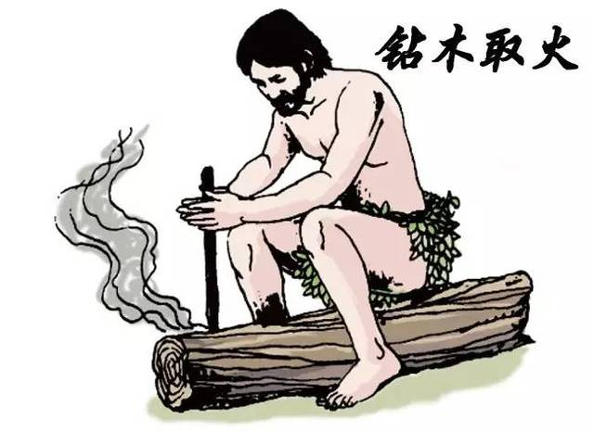
A.瓶塞冲出 B.搓手取暖 C.压缩气体 D.钻木取火
【答案】A
【解析】
根据图示可知，两个气门都关闭，活塞向下运动，因此该冲程为做功冲程，将内能转化为机械能。
A．试管内气体对瓶塞做功，气体的内能转化为瓶塞的机械能，符合题意；
B．搓手取暖，克服摩擦力做功，把机械能转化为内能，内能增加，不符合题意；
C．用力将活塞压下，活塞对筒内空气做功，筒内空气的内能增大、温度升高，达到了棉花的着火点，棉花就会燃烧，此过程中机械能转化为内能，不符合题意；
D．钻木取火过程中，克服摩擦力做功，机械能转化为内能，内能增加，不符合题意。
故选A。
2．（2020·衡阳）如图所示为内燃机四冲程工作示意图，下列说法正确的是（ ）
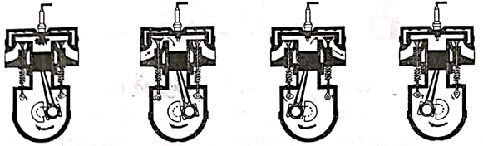
A．一个工作循环的正确顺序是：甲乙丙丁 B．乙图冲程能获得动力
C．丁图冲程有明显机械能转化为内能的过程 D．丙图冲程存在化学能转化为内能的过程
【答案】C
【解析】
甲图中两个气阀都关闭，火花塞点火，活塞下运动，是做功冲程，此冲程将内能转化为机械能；
乙图中进气门打开，活塞向下运行，气缸容积增大，是吸气冲程；
丙图中排气门打开，活塞向上运动，气缸容积减小，是排气冲程；
丁图中两个气阀都关闭，活塞向上运动，所以为压缩冲程，是机械能转化为内能；
A、四个冲程的正确顺序是乙丁甲丙，故A错误；
B、乙图为吸气冲程，内燃机在做功冲程能获得动力，故B错误；
C、丁图为压缩冲程，在该冲程中将机械能转化为内能，故C正确；
D、丙图为排气冲程，而在做功冲程存在化学能转化为内能的过程，故D错误。
故选：C。
3．（2020·无锡）关于内能，下列说法中正确的是（ ）
A. 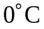的冰块没有内能
B. 物体内能大小与温度无关
C. 热量总是从内能大的物体向内能小的物体转移
D. 金属汤勺放在热汤中，温度升高，这是通过热传递的方式改变内能
【答案】D
【解析】
A．因为一切物体的分子都在不停的做无规则运动，所以一切物体都具有内能，的冰具有内能，故A错误；
B．内能的大小跟质量、温度、状态有关，故B错误；
C．热量总是从温度高的物体向温度低的物体转移，故C错误；
D．金属汤勺放在热汤中，汤勺从汤中吸热，温度升高，这是通过热传递的方式改变内能的，故D正确。
故选D。
4．（2020·扬州）夏天可以通过洒水或放置冰块来降低温度。下列说法正确的是（ ）
A．洒水降温是因为水的比热容较大 B．洒水降温利用了水蒸发吸热
C．冰块熔化时从周围物体吸收温度 D．冰块熔化过程中温度和内能都不变
【答案】B
【解析】
AB、夏天温度高时洒水，水蒸发时从周围物体吸收热量，可以降低温度，而不是因为水的比热容大。故A错误、B正确。
C、夏天温度高时放置冰块，冰块熔化时从周围物体吸收热量，故C错误。
D、冰块熔化过程中吸收热量，内能增加，但温度不变，故D错误。
故选：B。
5．（2020·江苏省苏州市中考一轮）如图所示，弧形轨道ab段光滑，bc段粗糙，小球从a点经最低点b运动至c点．下列分析正确的是（ ）
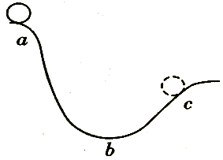
A．从a到b的过程中，小球动能转化为重力势能；
B．经过b点时，小球动能最大；
C．从b到c的过程中，小球动能增大；
D．从a到c的过程中，小球机械能不变
【答案】B。
【解析】从a到b的过程中，高度变小，小球的重力势能要减小，小球加速滚下，动能增大，小球的重力势能转化为动能，选项A错误；从b到c的过程中，小球减速上升，小球的动能转化为重力势能，其动能应减小，选项C错误；由于bc段粗糙有摩擦阻力，从a到c的过程中，小球机械能肯定要减小，选项D错误；综合分析，本题答案应为Ｂ。
6．（2020·无锡市全真模拟）如图所示热机工作示意图，下列说法中正确的是（ ）
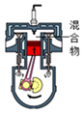
A．该冲程是做功冲程 B．该冲程机械能转化为内能
C．这种汽车对环境没有污染 D．此发动机的效率可达90%
【答案】B。
【解析】
AB、由图可知，热机进气门和排气门关闭，活塞上行，所以该冲程是压缩冲程，其能量转化是机械能转化为内能，故A错误、B正确；
C、该汽车的燃料是汽油，排放的尾气会污染空气，故C错误；
D、汽油机的效率在20%﹣30%左右，不可能达到90%，故D错误。故选B。
7．（2020·呼伦贝尔）西昌卫星发射中心用长征三号运载火箭，于2019年4月20日将第44颗北斗导航卫星成功送上太空｡下列说法中正确的是（ ）
A. 火箭升空过程中，将机械能转化为内能
B. 燃料燃烧时将内能转化为化学能
C. 火箭使用液氢燃料，主要是因为液氢的比热容较大
D. 火箭使用液氢燃料，主要是因为液氢的热值较大
【答案】D
【解析】
A．火箭升空过程中，燃料燃烧消耗内能转化为火箭的机械能，故A错误；
B．燃料燃烧时将化学能转化为内能，故B错误；
CD．火箭使用液氢燃料，主要是因为液氢的热值较大，与其它燃料相比，完全燃烧相同质量的氢时可以释放出更多的热量，故C错误、D正确。
故选D。
8．（2020·南京模拟）关于比热容，下列说法中错误的是（ ）
A．比热容可用来鉴别物质
B．水的比热容较大，可用作汽车发动机的冷却剂
C．一桶水的比热容比一杯水的比热容大
D．沙的比热容较小，所以沙漠地区昼夜温差较大
【答案】C
【解析】
A、比热容是物质的一种特性，不同物质比热容一般不同，比热容可用来鉴别物质。故A选项正确；
B、水的比热容较大，降温时放出的热量比较多，可用作汽车发动机的冷却剂。故B选项正确；
C、比热容是物质的一种特性，与质量没有关系，一桶水的比热容和一杯水的比热容相同。故C选项错误；
D、沙的比热容较小，吸收或放出相同的热量，温度变化大，所以沙漠地区昼夜温差较大。故D选项正确，故选C。
9．原长为l的橡皮筋一端固定在O点,另一端悬挂一个小钢球,将钢球从O点释放,钢球运动到A点后开始向上返回,O、A两点间距离为2l,如图所示.则能反映钢球从O点运动到A点的过程中,其动能E随运动距离s变化的关系图象可能是( )
A. 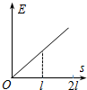 B. 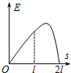 C. 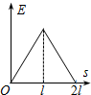 D. 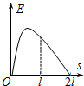
【答案】B
【解析】
橡皮筋长为l,小球从初始状态下降至l过程中,重力势能转化为动能,小球做加速运动,动能逐渐变大;
小球从l继续下降至2l过程中,受到橡皮筋的拉力作用,速度逐渐减小,最后变为零,动能转化为橡皮筋的弹性势能,最后动能为零;对照选项中的图象可以知道,只有B选项符合题意。
10．（2020·无锡市惠山区一模）为了比较甲、乙两种物质的比热容，小明取了两只相同的烧杯，且在烧杯里分别装入质量和初温都相同的甲、乙两种液体，他用同一个“热得快”电加热器分别给它们加热，并据实验数据画出了右图所示的图像。关于这个实验，下面说法正确的是（ ）
A．小明的实验中是用升高的温度△t 来表示吸收热量的多少的
B．小明实验中还需酒精灯内酒精的质量相同
C．液体甲的比热容大于液体乙的比热容
D．升高相同的温度，甲、乙两种液体吸收热量相等
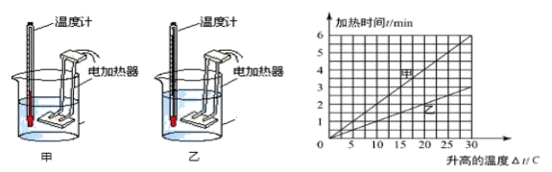
【答案】C
【解析】
A．物体吸收热量多少无法直接看出，但用升高的温度△t 来表示吸收热量的多少是错误的；
B．小明实验中无需使用酒精灯，也就无需要求酒精灯内酒精质量；
C．从图像中可以看出，加热相同时间，甲液体温度升高比乙液体少，故液体甲的比热容大于液体乙的比热容；
D．升高相同的温度，甲、乙两种液体吸收热量不可能相等。故选C。
二、填空题（每空2分，共36分）
11．（2020·黄冈）汽车发动机工作时的温度高，最高温度超过2000℃｡如果得不到有效冷却，将影响其正常工作｡为此，常使用水冷式冷却系统对汽车发动机降温｡水冷的原理是通过流动的冷却液（由水、防冻剂、添加剂组成）包裹缸套和缸头，通过__ __（选填“做功”或“热传递”）使发动机内能减少，温度降低｡冷却液的特点是比热容_ ___、凝固点低｡
【答案】 (1). 热传递；(2). 大。
【解析】
[1]改变内能的两种方法分别是做功和热传递，由题意知，水冷的原理是通过热传递使发动机内能减少的。
[2]比热容反应的是物质的吸放热性能，由题意知，冷却液的选择是比热容大的物质，变化相同的温度能吸收更多的热量。
12．（2020·呼伦贝尔）汽油机的转速为3000r/min，则1s内汽油机对外做功____次，活塞往复运动____次｡
【答案】 (1). 25；(2). 50；
【解析】
[1][2]四冲程内燃机的一个工作循环中，曲轴转动2周，活塞往复运动2次，完成4个冲程，对外做功1次，该汽油机的转速为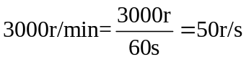
表示飞轮每秒转动的圈数为50，则曲轴转动50周，活塞往复运动50次，每秒完成25个工作循环，对外做功25次。
13．（2020·连云港）在水平地面上铺一张纸将两个弹性相同。质量分别为m_{A}和m_{B}的皮球A和B表面涂黑，让它们从相同高度由静止下落，在纸上留下黑色圆斑如图所示，分析图中两个圆斑大小，可推断m_{A}______m_{B}（选填“大于”、“小于”或“等于”）。皮球落地后反弹高度比原来下落时高度低，由此判断，皮球的机械能总量______（选填“不变”、“减少”或“增大”）。
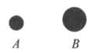
【答案】(1). 小于； (2). 减少。
【解析】
[1]从图中A、B的印迹看出，B球的形变大，说明它原有的重力势能大，由于高度相同，所以质量为m_{B}的皮球的质量较大，即m_{A}＜m_{B}
[2]皮球落地后反弹高度比原来下落时高度低，皮球的一部分机械能转化为了内能，所以在整个运动过程中的机械能减少。
14．（2020·镇江）如图所示，某同学站在电梯内的电子秤上，在电梯向下匀速运动的过程中，该同学的重力势能_____，机械能___ __（上述两空均选填“増大”、“减小”或“不变”）。在电梯减速停靠一楼的过程中，电子秤的示数比该同学所受重力__ ___｡
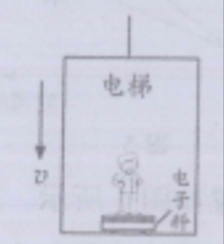
【答案】(1). 减小； (2). 减小； (3). 大。
【解析】
[1][2]在电梯向下匀速运动的过程中，该同学运动速度不变，高度减小，故其重力势能减小、动能不变，机械能减小。
[3]在电梯减速停靠一楼的过程中，该同学也在减速，支持力大于重力，故电子秤的示数比该同学所受重力大。
15．（2020·无锡）用“模拟打桩”来探究物体重力势能的大小与哪些因素有关，物体的质量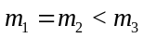，实验时，让物体从木桩正上方的某一高度处自由下落，将木桩打入沙中，三次实验木桩进入沙中的深度如图所示，木桩进入沙中的深度越深，则物体对木桩做的功越______，比较、可知：物体重力势能的大小与物体的______有关；比较______可知：物体重力势能的大小与物体的质量有关。
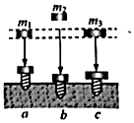
【答案】(1). 多； (2). 高度；(3). a、c。
【解析】
[1]物体下落过程中，物体的重力势能转化为动能，物体的重力势能就越大，对木桩做功越多，木桩陷入沙坑越深，所以我们可以通过木桩陷入沙坑的深度观察来判断重力势能的大小，这用到了转换法。
[2]由a、b两图可知，物体的质量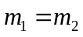，从不同高度落下，落下的位置越高，木桩被打得越深，物体的重力势能越大，说明重力势能与高度有关。
[3]比较a、c两图可知，物体的质量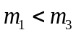，物体从同一高度落下，质量越大，木桩被打得越深，说明重力势能与质量有关。
16. 如图,弹簧的左端固定,右端连接一个小球,把它们套在光滑的水平杆上,a是压缩弹簧后小球静止释放的位置,b是弹簧原长时小球的位置,c是小球到达最右端的位置。则小球从a运动到c的过程中,在 (选填“a”、“b”或“c”)位置机械能最大;从b到c的过程中,小球的动能转化为弹簧的 。
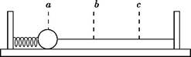
【答案】b； 弹性势能。
【解析】a→b过程:弹力对小球做功,小球做加速运动,到b点时速度最大;b→c过程:弹簧向左拉小球,拉力阻碍小球运动,小球做减速运动。故在b点时小球的动能最大,机械能最大。从b到c的过程中,小球的动能转化为弹簧的弹性势能。
17．（2020·南通）小明想估测薯片的热值，进行了如下实验｡
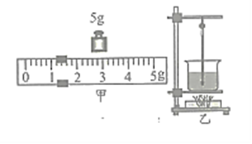
(1)将天平放在水平面上并将游码归零，发现指针偏左，则应将平衡螺母向_____端週节；测量质量时，调节天平再次平衡，右盘中的砝码和游码位置如图甲，其质量为____ _g｡
(2)如图乙，将薯片放在燃烧皿中充分燃烧后，烧杯中0.2kg的水温度升高了5℃，则水吸收的热量Q_{吸}=____J｡[c_{水}=4.2×10³J/（kg･℃）]
(3)根据Q_{放}=Q_{吸}和Q_{放}=mq，算出薯片的热值比实际值小得多，原因是∶___ __｡
【答案】(1). 右； (2). 6.2；(3). 4.2×10³J；(4). 薯片燃烧放出的热量没有完全被水吸收。
【解析】
(1)[1]天平放在水平面上并将游码归零，发现指针偏左说明天平左侧较重，应将平衡螺母向右调。
[2]由图甲可知，薯片的质量为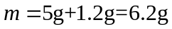
(2)[3]水吸收的热量为；
(3)[4]薯片燃烧放出的热量没有完全被水吸收。
三、解答题（本题包含5道题，共34分）
18．（8分）运动员从高空竖直向下跳伞，人(包括装各)的质量为80kg，只考虑人受到的重力和空气阻力，下落时的速度—时间图线如图所示
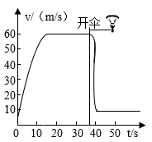
（1）人在前50s内下落了2100m，求这段时间内人的平均速度，
（2）人在前30s内下落了1500m，求这段时间内人所受重力做的功和功率(g=10N/kg)
（3）从第10到第30s这个过程中，人的动能、重力势能、机械能是如何变化的?
（4）人在第30s时所受空气阻力________第50时所受空气阻力(选填“大于”、“等于”、“小于”).
【答案】
（1）这段时间内的平均速度为：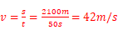；
（2）人的重力为：G=mg=80kg×10N/kg=800N；
前30s内重力做的功：W=Gh=800N×1500m=1.2×10⁶J；
前30s内的功率为：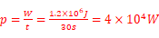；
（3）从第10s~30s内，人的速度保持不变，那么动能不变；人的高度不断减小，那么重力势能减小；而机械能=动能+重力势能，所以机械能是减小的；
（4）等于
【解析】
（1）这段时间内的平均速度为：；
（2）人的重力为：G=mg=80kg×10N/kg=800N；
前30s内重力做的功：W=Gh=800N×1500m=1.2×10⁶J；
前30s内的功率为：；
（3）从第10s~30s内，人的速度保持不变，那么动能不变；人的高度不断减小，那么重力势能减小；而机械能=动能+重力势能，所以机械能是减小的；
（4）人在第30s和第50s时都做匀速直线运动，那么它们受到的空气阻力都等于人的重力，那么二者相等。19．（9分）（2020·泰兴市实验中学集团联盟模拟）小明搬了新家，用上了管道天然气，他了解到家中唯一的燃气装置﹣﹣燃气灶的效率为60%，最近一个月用了21m³的天燃气。[水的比热容c＝4.2×10³J/（kg•℃），天然气的热值取q＝4×10⁷J/m³）]。
（1）完全燃烧这些天然气放出了多少焦的热量？
（2）如果这些热量全部用来对小轿车做功，以1000N的动力进行牵引，可使轿车行驶多远？
（3）如果这21m³的天燃气全部用于燃气灶烧水，能使多少千克的水温度升高50℃？
【解析】
（1）完全燃烧这些天然气放出了8.4×10⁸J的热量；
（2）如果这些热量全部用来对小轿车做功，以1000N的动力进行牵引，可使轿车行驶8.4×10⁵m；
（3）如果这21m³的天燃气全部用于燃气灶烧水，能使2400kg的水温度升高50℃。
【解析】
（1）21m³天然气完全燃烧放出的热量：
Q_{放}＝Vq＝21m³×4.0×10⁷J/m³＝8.4×10⁸J。
（2）由题意知，牵引力做的功：W＝Q_{放}＝Fs＝8.4×10⁸J，
由W＝Fs得，轿车行驶的距离为：s＝＝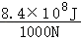＝8.4×10⁵m。
（3）由题意知，水吸收的热量：Q_{吸}＝60%Q_{放}＝60%×8.4×10⁸J＝5.04×10⁸J，
由Q_{吸}＝cm△t可得，加热水的质量：m＝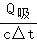＝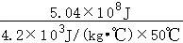＝2400kg。
答：（1）完全燃烧这些天然气放出了8.4×10⁸J的热量；（2）如果这些热量全部用来对小轿车做功，以1000N的动力进行牵引，可使轿车行驶8.4×10⁵m；（3）如果这21m³的天燃气全部用于燃气灶烧水，能使2400kg的水温度升高50℃。
20. （9分）（2020·镇江）“探究动能大小与哪些因素有关”的实验装置如图1所示∶将小车从斜面上高h处由静止释放，运动至木板上后与木块碰撞通过改变小车释放时高度h、在小车中增加钩码和在木板上铺垫棉布的方法，得到了图2虚线框内的四个实验场景｡
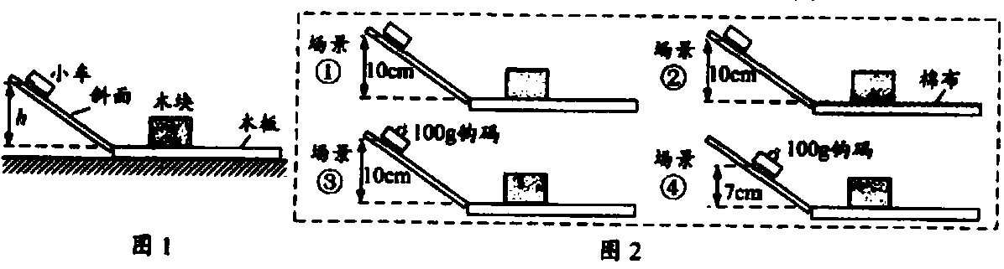
(1)为探究小车动能与质量的关系，应选用场景①和____ _（选填“②”､“③”或“④”）进行实验；选用场景③和④进行实验时，可探究小车动能与__ __的关系
(2)在实验中，小车动能越大，发生碰撞时对木块所做的功就越__ __，木块被碰撞后在木板上___ _｡
(3)若将场景①和②中的木块均移走，利用这两个场景可探究__ __对物体运动的影响，为提高实验结论的准确性，还需再增加一次实验，为此，在场景①的基础上，你所作的调整是____ ____｡
【答案】 (1). ③ ； (2). 速度； (3). 大（或多）；(4). 滑行的距离越长；(5). 阻力（或摩擦力）； (6). 在木板上铺设玻璃板（或毛巾）。
【解析】
(1)[1][2]为探究小车动能与质量的关系，应控制小车滑下的高度相同、质量不同，故应选用场景①和③进行实验；选用场景③和④进行实验时，小车质量相同但滑下高度不同，即可探究小车动能与速度的关系。
(2)[3][4]在实验中通过木块被撞击后滑行的距离比较动能大小，即小车动能越大，发生碰撞时对木块所做的功就越大，木块被碰撞后在木板上滑行的距离越长｡
(3)[5][6]若将场景①和②中的木块均移走，利用这两个场景可探究阻力或摩擦力对物体运动的影响，为提高实验结论的准确性，还需再增加不同接触面的实验数据，故在场景①的基础上，在木板上铺设玻璃板或毛巾｡
21．（8分）(2020·淮安市一模）小明设计了“比较不同燃料热值的实验”，步骤如下：
①他准备了两套与图示完全相同的实验装置；
②分别在燃烧皿中放入质量相同的酒精和碎纸片；
③同时点燃酒精和碎纸片对质量和初温相等的水加热；
④记录燃烧相同时间水升高的温度△t。
(1)从以上步骤中可以看出，实验时通过水升高的温度来比较燃料燃烧放出热量多少。下列实验中也用到这种思想方法的是 。
A．为了更好地研究磁场引入磁感线
B．研究导体中的电流与电阻的关系时，保持导体两端的电压不变
C．探究重力势能大小与质量的关系时，让质量不同的物块从同一高度落下
D．探究影响导体电阻大小的因素时，用电流表的示数反映导体电阻的大小
(2)小明设计的方案中有一个步骤存在明显的缺陷，请你帮他指出来。答： (填步骤前的序号)。
(3)小华针对小明方案中的缺陷进行修改．简要写出修改后该项步骤。答： 。
(4)小华按正确的设计方案进行实验，发现用酒精作为燃料的水的温度是用纸作为燃料水的温度的2倍。由此，她能否得出“酒精的热值是碎纸片的2倍”的结论。
答： (能/不能)；简要说明理由： 。
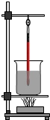
【答案】 (1)D；(2)④；(3)记录燃料燃尽后水升高的温度△t；(4)不能、其一：燃料放出的热量不可能全部被水吸收；其二：燃料不可能完全燃烧；其三：不是比较水的温度而是比较水升高的温度。
【解析】(1)用水升高的温度来反映燃料放出热量的多少，这种研究问题的方法叫转化法。选项A建立模型法，不合题意；选项B、C 都是控制变量法，也不合题意，因此本小题答案为D
(2)根据控制变量法，实验中应保证消耗的燃料质量相同，由于不同的燃料其燃烧的速度不同，燃烧相同时间并不能确保消耗的燃料质量相同，最简单又容易操作的方法是让相同质量的两种燃料都燃尽。
(3)根据(2)的分析，最简单又容易操作的方法是让相同质量的两种燃料都燃尽。所以应该记录燃料燃尽后水升高的温度△t
(4)不能；其一：燃料放出的热量不可能全部被水吸收；其二：燃料不可能完全燃烧；其三：不是比较水的温度而是比较水升高的温度。

